Class : POO

Type : Compte Rendu TP

Date : 16/01/2020

**Hesters Théophile B2**

# Compte Rendu TP 1

## Pratique 1

1.1

* Page 0

< ?php

Phpinfo() ;

?>

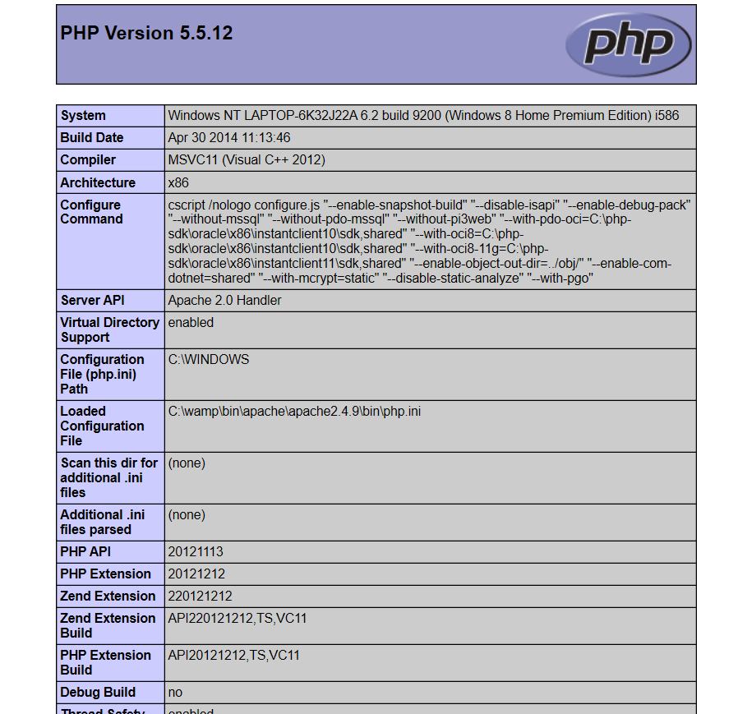

* Page 21/22
* <?php
* class MaClasse
* {
* private $attributs = [];
* private $unAutreAtribut;
* public function __set($nom,$valeur)
* {
* $this->attributs[$nom] = $valeur;
* echo 'Attribution a  ', $nom , ' la valeur ', $valeur, '<br>';
* }
* public function __get($nom)
* {
* if (isset($this->attributs[$nom]))
* {
* return $this->attributs[$nom];
* }
* }
* public function __construct()
* {
* echo 'Construction de la Classe MaClasse</br>';
* }
* public function __destruct()
* {
* echo 'Destruction de MaClasse</br>';
* }
* }
* $obj = new MaClasse;
* $obj->attribut = 'SimpleTest';
* $obj->unAutreAttribut = 100000000;
* ?>

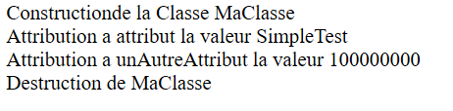

* Page 24
* <?php
* class Employe {
* var $nom;
* var $salaire;
* function __construct($n, $s) {
* $this->nom = $n;
* $this->salaire = $s;
* }
* function toHTML() {
* return "<strong>Le nom:</strong><em>$this->nom</em><br>".
* "<strong>sal:</strong><em>$this->salaire</em>";
* }
* }
* $bob = new Employe("Bob", 30000);
* echo $bob->toHTML();
* ?>

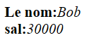

-Page 27

<?php

class ProgrammeCertificat {

    const NB_CREDITS = 30; // ...

}

echo "CREDITS = " , $credits = ProgrammeCertificat::NB_CREDITS;

?>



* Page 30
* <?php
* class Voiture {
* public $marque = "ford";
* }
* $MaVoiture = new Voiture();
* $MaVoiture2 = clone $MaVoiture;
* $MaVoiture2->marque = 'ferrari';
* echo "ma            voiture est une ", $MaVoiture->marque; // affiche "ford
* ?>

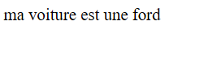

* Page 31
* <?php
* $value = 0;
* $test = "test";
* if ($value === "0") {
* echo "Identique<br>";
* }
* else {
* echo "Different<br>";
* }
* if ($value == "0") {
* echo "Identique<br>";
* }
* else {
* echo "Different<br>";
* }
* if ($test == "test") {
* echo "Identique<br>";
* }
* else {
* echo "Different<br>";
* }
* ?>

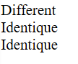

* Page 38
* <?php
* class Employe {
* var $nom;
* public $salaire;
* //private $salaire; retourne une erreur impossible d'y accèder
* function __construct($n, $s) {
* $this->nom = $n;
* $this->salaire = $s;
* }
* function toHTML() {
* return "<strong>Le nom:</strong><em>$this->nom</em><br>".
* "<strong>sal:</strong><em>$this->salaire</em>";
* }
* }
* $bob = new Employe("Bob", 30000);
* $bob->salaire = -120000;
* echo $bob->toHTML();
* ?>



* Page 39/40/41

<?php

class maClasse {

    private static $instance;

    public static function getInstance() {

        if (!isset(self::$instance)) {

            $c = __CLASS__;

            self::$instance = new $c;

        }

        return self::$instance;

    }

    public function __clone()

    {

        trigger_error('Le clônage n\'est pas autorisé.', E_USER_ERROR);

    }

    public function maMethode()

    {

        echo 'Tout fonctionne ';

    }

}

maClasse::getInstance()->maMethode();

?>



* Page 42 à 45
* <?php
* class Pneu
* {
* private $pression;
* function gonfler()
* {
* $pression++;
* }
* function degonfler()
* {
* $pression--;
* }
* }
* class Roue
* {
* private $diametre;
* private $pneu;
* function __construct()
* {
* $this->pneu = new Pneu();
* }
* }
* class Portiere
* {
* }
* class Moteur
* {
* }
* class Voiture
* {
* public $roueAVG, $roueAVD, $roueARG, $roueARD, $roueSecours;
* public $portiereG, $portiereD;
* public $moteur;
* function __construct() {
* $this->roueAVG = new Roue();
* $this->roueAVD = new Roue();
* $this->roueARG = new Roue();
* $this->roueARD = new Roue();
* $this->roueSecours = new Roue();
* $this->portiereG = new Portiere();
* $this->portiereD = new Portiere();
* $this->moteur = new Moteur();
* }
* }
* $v = new Voiture();
* print_r($v);
* ?>

